Methodgames.net:3000 //강사님 개인서버

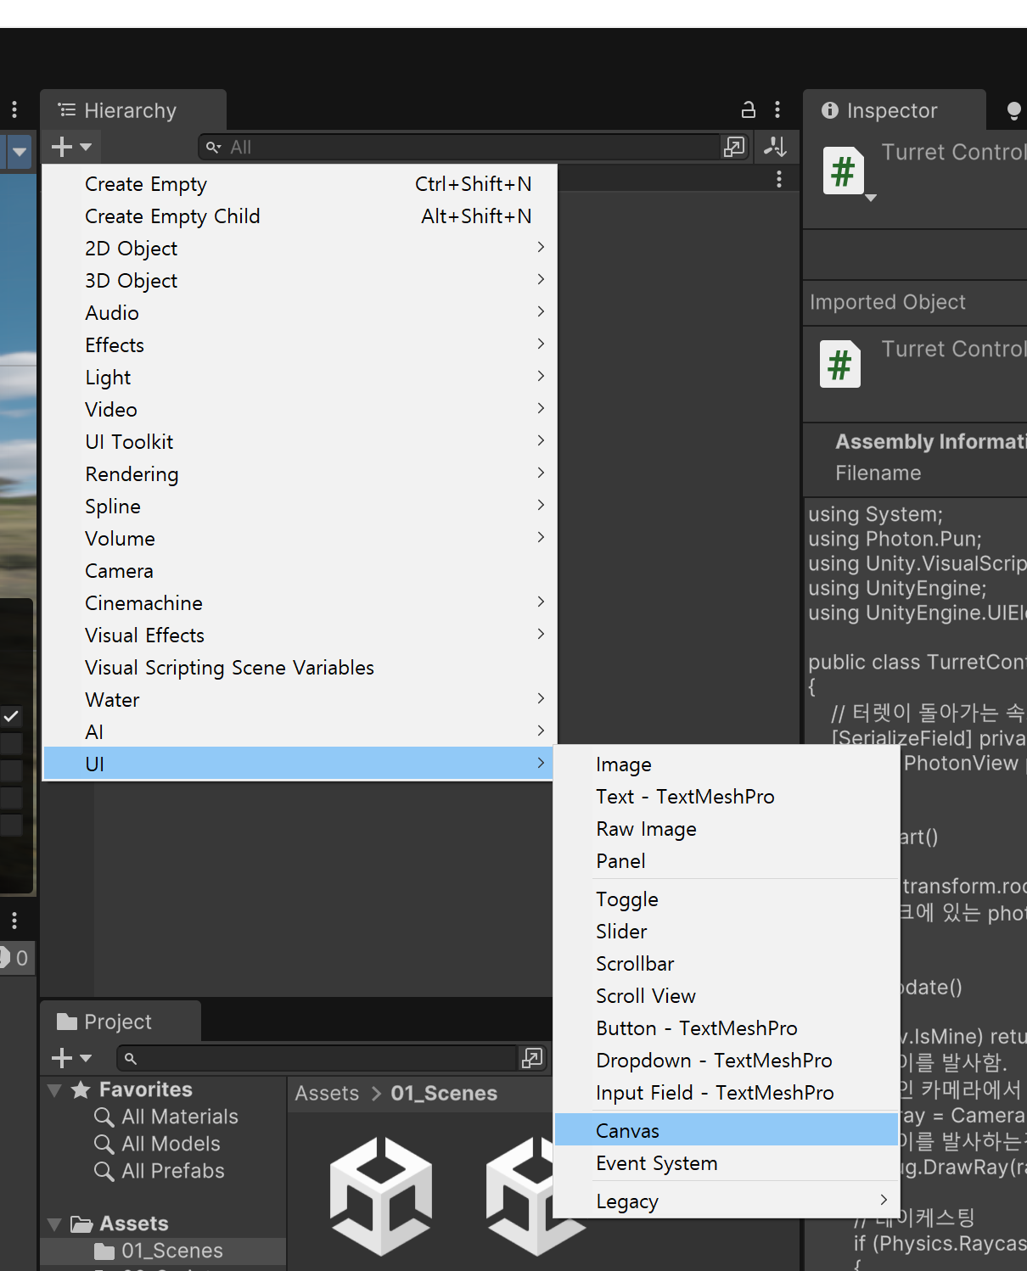

Lobby Scene에서 Canvas를 더해줌

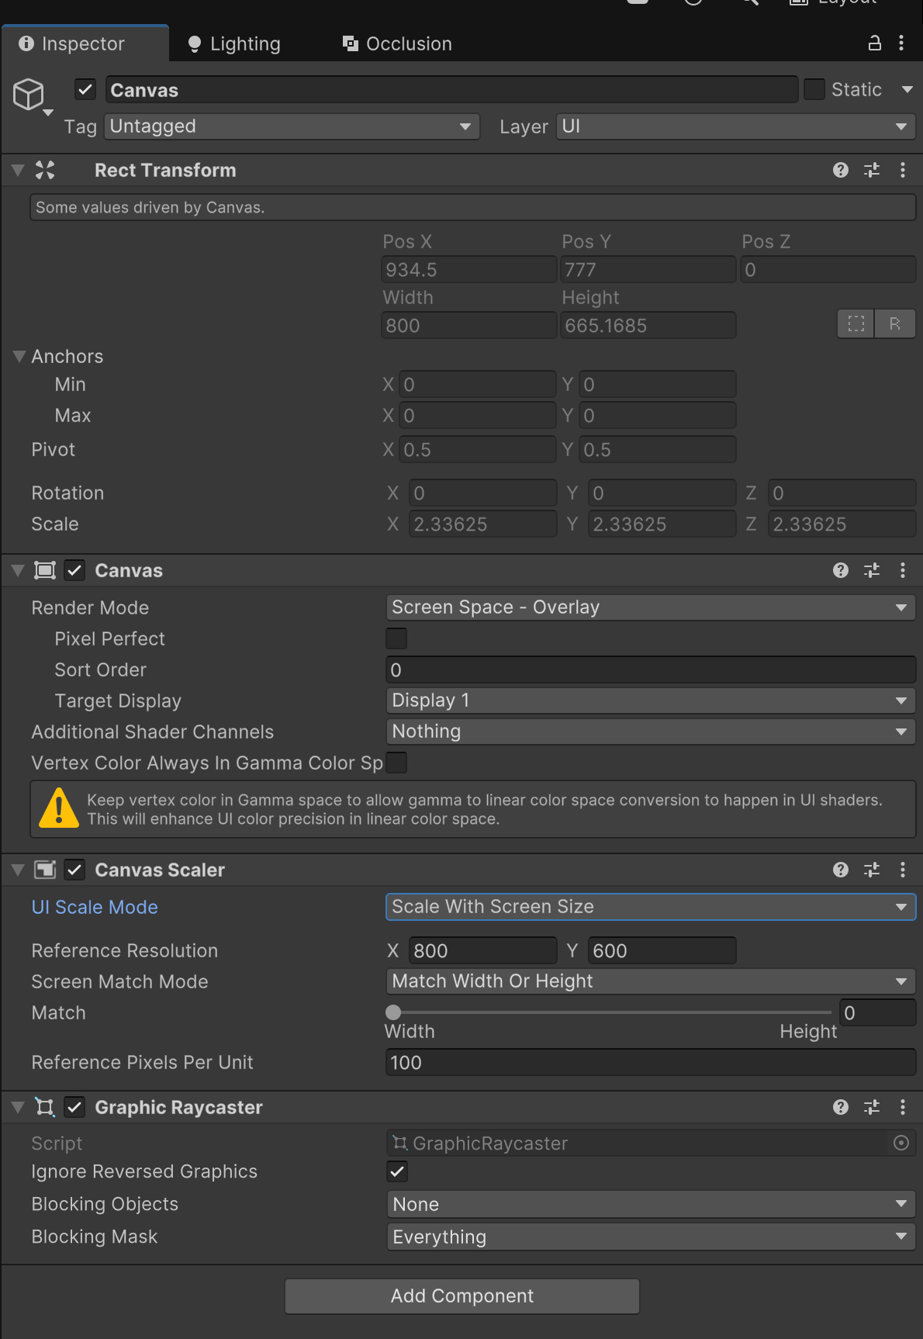

Scale With screen Size 선택

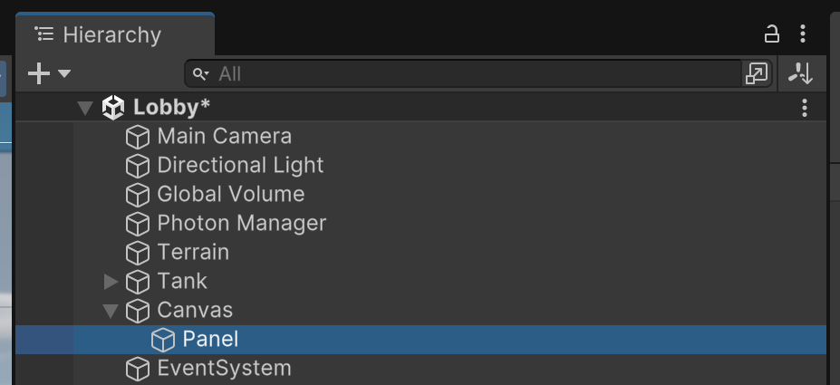

Canvas Child로 Panel 추가

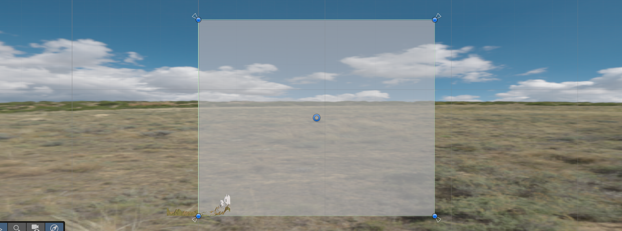

숫자 2키 눌러서 2D 모드

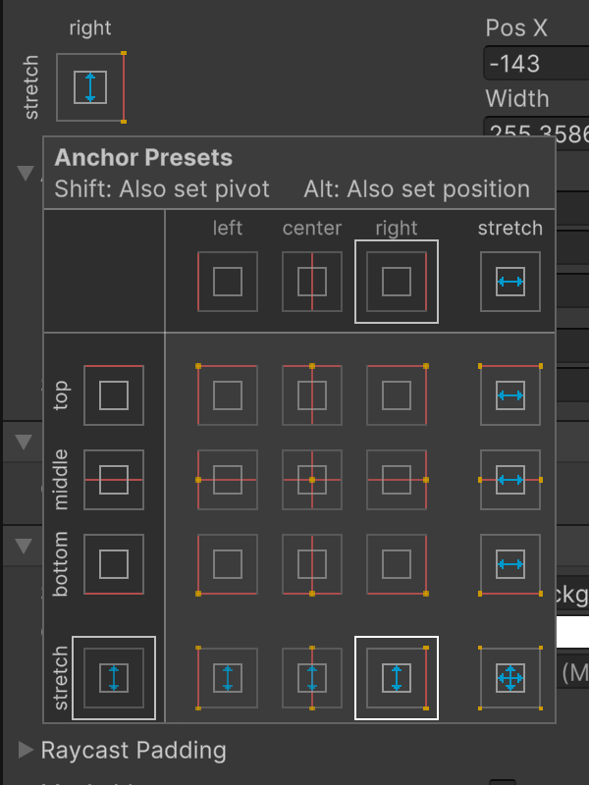

Pivot position 조절,

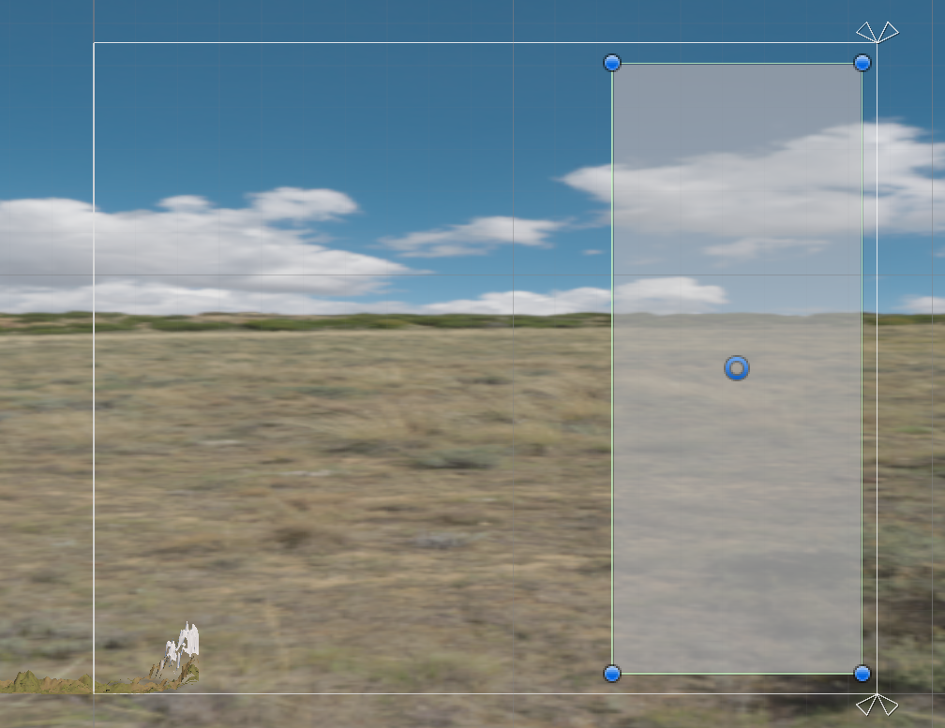

적당한 크기로 조절, 색 원하는걸로 조절

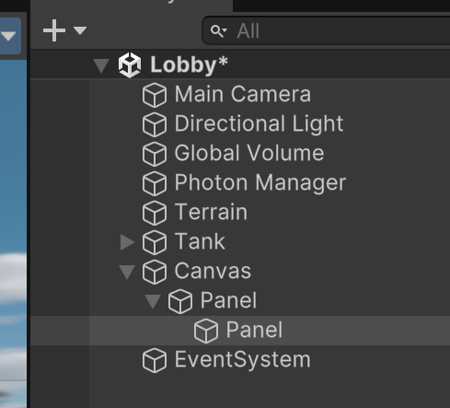

panel 또 하나 child 추가 후 이름을 Login & Room 으로 변경

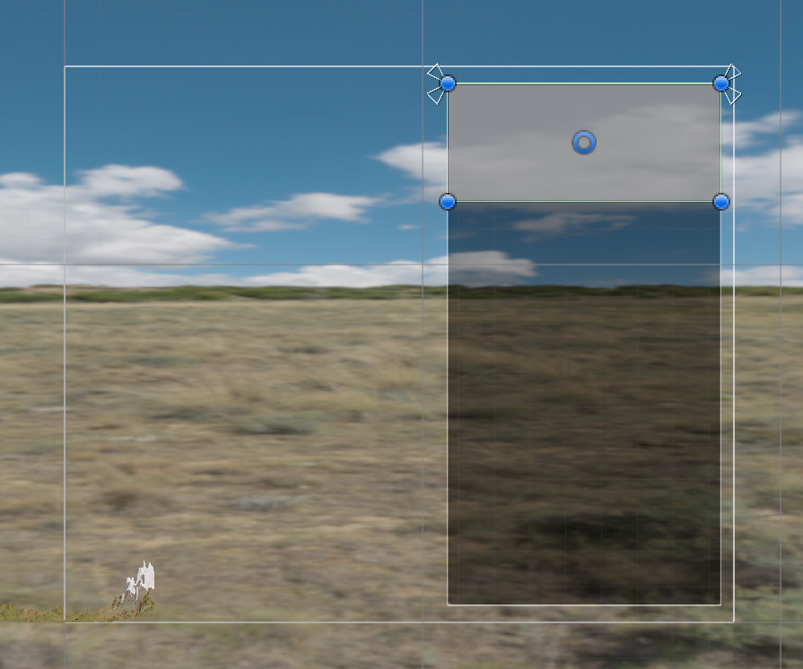

앵커포인트와 사이즈 조절

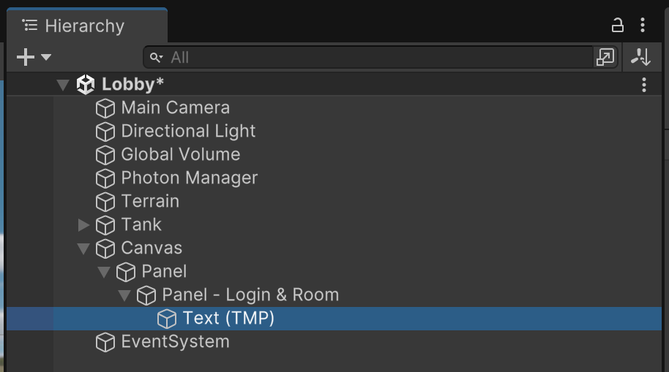

텍스트 추가, 텍스트는 NickName 으로 변경

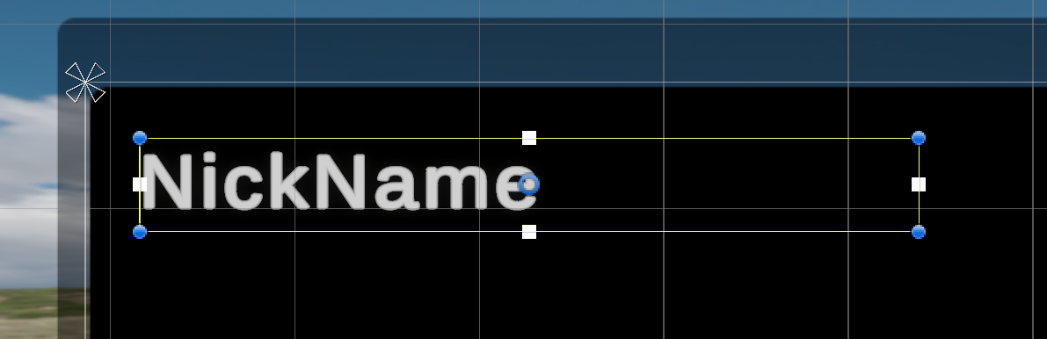

앵커포인트 왼쪽 위로 몰아주기

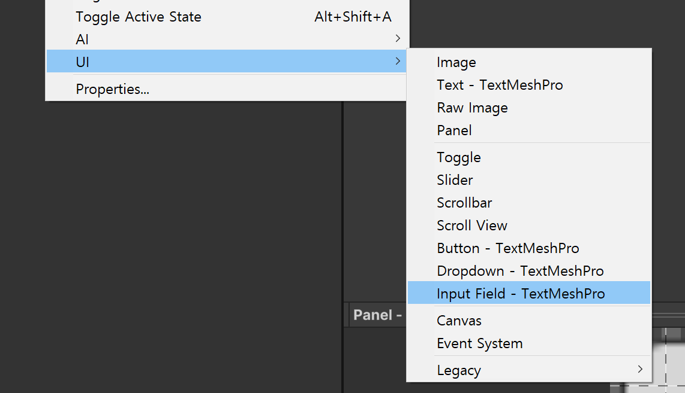

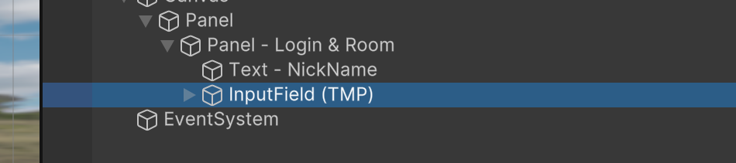

Login & Room panel 아래로 inputfield 하나 추가

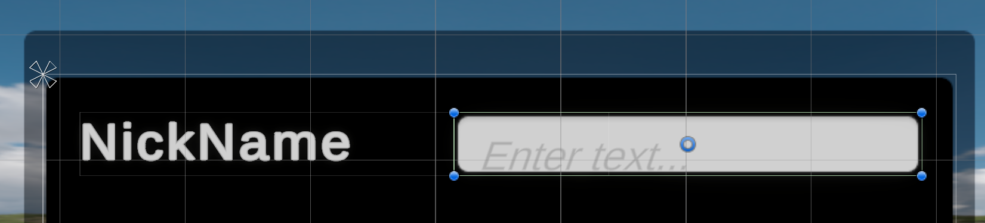

앵커포인트와 크기 정렬해주기

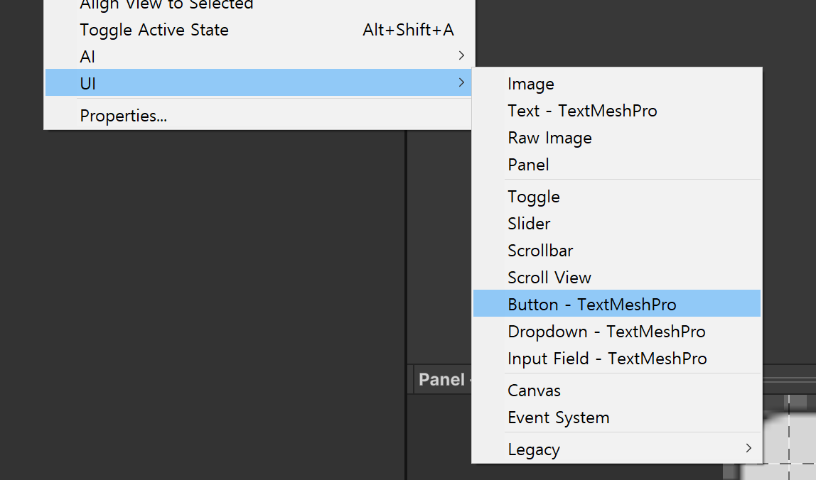

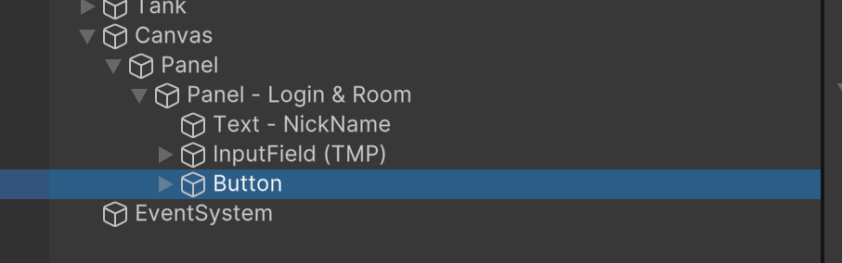

Button도 추가

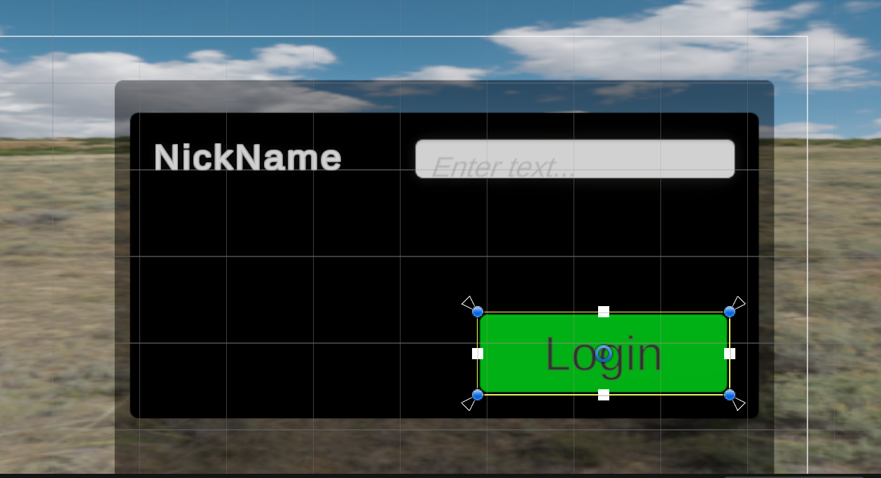

색이랑 글씨 바꿔주기

PhotonManager코딩해주기

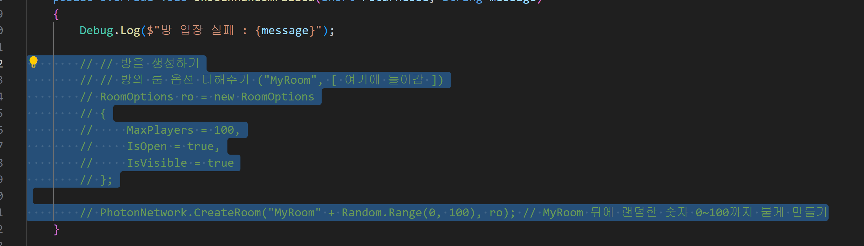

여기 주석처리 이후 여러 코딩들(나중에 다시 주석 풂) Photon manager 전문

using UnityEngine;

using Photon.Pun;

using Photon.Realtime;

using NUnit.Framework.Constraints;

using TMPro;

using UnityEngine.UI;

public class PhotonManager : MonoBehaviourPunCallbacks

{

    [Header("Game Settings")]

    // 게임 버전 정의 v1.0 2.0 ~~~

    [SerializeField] private const string version = "1.0";

    // 한 번 설정하면 바꿀 수 없도록 const 로 지정

    // 유저명을 입력

    [SerializeField] private string nickName = "DeBe";

    [Header("UI")] // 눈에 잘 띄게 해주기 위해서 헤더를 달아줌

    [SerializeField] private TMP_InputField nickNameIf;

    [Header("Button")]

    [SerializeField] private Button loginButton;

    void Awake()

    {

        // 게임 버전을 설정

        PhotonNetwork.GameVersion = version;

        // // 유저명 설정

        // PhotonNetwork.NickName = nickName; 밑에서 닉네임 설정해가지고 더이상 필요가 없음

        // 방장이 게임을 시작 했을 때(씬을 로딩 했을 때) 다른 유저(클라이언트)도 자동으로 해당 씬이 로딩되는 옵션

        PhotonNetwork.AutomaticallySyncScene = true;

        // 포톤 서버에 접속

        if (PhotonNetwork.IsConnected == false) // 이미 접속 해 있으면 다시 부를 필요가 없으니까

        {

            PhotonNetwork.ConnectUsingSettings();

        }

    }

    void Start()

    {

        // 닉네임을 한 번이라도 설정했다면 그 닉네임을 가져오는 것

        // = 저장된 닉네임이 있을 경우에 출력

        if (PlayerPrefs.HasKey("NICK_NAME"))

        {

            nickName = PlayerPrefs.GetString("NICK_NAME");

            nickNameIf.text = nickName;

        }

        SetNickName();

        loginButton.onClick.AddListener(() => OnLoginButtonClick()); // 로그인 버튼이 눌렸을 때 해당 이벤트를 발생시켜주세요

    }

    private void SetNickName() // 닉네임 칸이 비어있을 때 난수를 발생시켜서 입력하는 함수

    {

        // 닉네임이 비어있는지 확인

        if (string.IsNullOrEmpty(nickNameIf.text))

        {

            // 닉네임 랜덤하게 설정

            nickName = $"USER_{Random.Range(0, 1000):0000}"; // 0~1000까지의 랜덤한 수, 4자리의.

            nickNameIf.text = nickName; // 윗줄에서 생성된 닉네임을 닉네임인풋필드에 넣기

        }

        nickName = nickNameIf.text; // 이미 입력된 닉네임을 닉네임인풋필드에서 사용함

        //포톤의 닉네임 설정

        PhotonNetwork.NickName = nickName;

    }

    public void OnLoginButtonClick()

    {

        SetNickName(); // 닉네임 한 번 설정하고,

        // 사용한 닉네임을 저장

        PlayerPrefs.SetString("NICK_NAME", nickName); // 플레이어 프리펩에 사용한 닉네임을 저장한다

        PhotonNetwork.JoinRandomRoom(); // 아무 방이나 랜덤하게 입장한다

    }

    // 포톤 서버에 접속되었을 때 호출되는 콜백

    public override void OnConnectedToMaster()

    {

        Debug.Log("서버 접속 완료");

        // 로비 입장 요청

        PhotonNetwork.JoinLobby();

    }

    // 로비에 입장 했을 때 호출되는 콜백

    public override void OnJoinedLobby()

    {

        Debug.Log("로비 입장 완료");

        // 랜덤한 방을 선택해서 입장하도록 요청

        // PhotonNetwork.JoinRandomRoom();

    }

    // 랜덤하게 조인할 수 있는 방이 없다는(방 입장 실패) 호출되는 콜백

    public override void OnJoinRandomFailed(short returnCode, string message)

    {

        Debug.Log($"방 입장 실패 : {message}");

        // 방을 생성하기

        // 방의 룸 옵션 더해주기 ("MyRoom", [ 여기에 들어감 ])

        RoomOptions ro = new RoomOptions

        {

            MaxPlayers = 100,

            IsOpen = true,

            IsVisible = true

        };

        PhotonNetwork.CreateRoom("MyRoom" + Random.Range(0, 100), ro); // MyRoom 뒤에 랜덤한 숫자 0~100까지 붙게 만들기

    }

    // 방 생성 완료 콜백

    public override void OnCreatedRoom()

    {

        Debug.Log("방이 생성 되었습니다.");

    }

    // 방 입장 후 콜백

    public override void OnJoinedRoom()

    {

        Debug.Log("방에 입장했습니다.");

        // 씬 로딩하는거는 방장만 해야한다.

        if (PhotonNetwork.IsMasterClient)

        {

            // 전투 씬을 로딩

            PhotonNetwork.LoadLevel("BattleField");

            // 아래의 코드는 나중에 GameManager 의 CreatTank 함수로 들어갈거다

            // Vector3 pos = new Vector3(Random.Range(-150.0f, 150.0f), 5.0f, Random.Range(-150.0f, 150.0f));

            // // 네트워크 플레이어 설정

            // PhotonNetwork.Instantiate("Tank", pos, Quaternion.identity, 0); // 같은 그룹 안에 있는 탱크들 끼리만 보인다~

            // // 그동안 사용했던 Instantiate 가 아니라 포톤에서 상속받는 것. Resources 폴더 안에 있는 Tank 를 가져옴

        }

    }

}

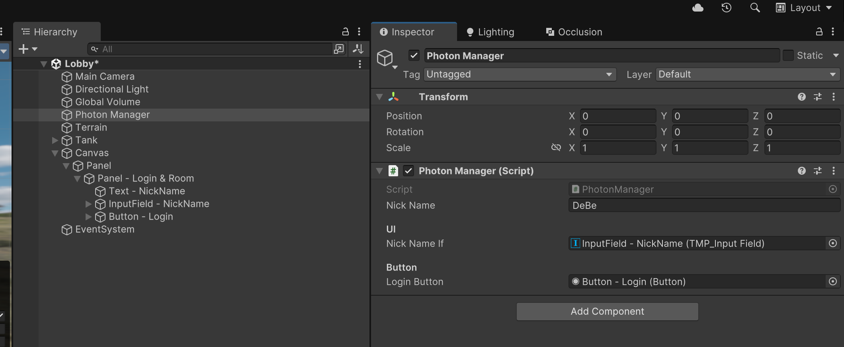

PhotonManager 아래에 Button들(UI, Button에다가) 연결해주기

포탄에 정보 주고 막타!! 친 사람한테 점수주기. 각 탱크마다 PhotonView가 들어있으니까 ActorNumber 라는 Int 타입 정보를 가지고 있기 때문에, 그걸 가지고 nickname으로 변경 시킨 후에 막타 정보 확인하기

Canon 스크립트에서 진행

using UnityEngine;

using UnityEngine.PlayerLoop;

public class Canon : MonoBehaviour

{

    [SerializeField] private float force = 1200.0f;

    [SerializeField] private GameObject expEffect;

    // 누가 발사했는지(유저) 식별 ID 저장

    public int shooterId;

맨위에 shooterId 추가

TankController 스크립트에서 진행

맨 밑에 fire 함수에서 진행

    // RPC라고 정의한다. RPC (Remote Procedure Call) – 다른 PC에 있는 함수를 호출한다. 결과적으로 내 화면에 다른 PC에서 작업한 함수가 보인다.

    [PunRPC]

    // Canon Fire

    void Fire(int actorNumber)

    {

        audio.PlayOneShot(FireSfx, 0.8f); // 한 번 쏠 때 마다 80% 정도의 소리로 재생한다

        var canon = Instantiate(canonPrefab, firePos.position, firePos.rotation); // 캐논에 함수 담아줌

        canon.GetComponent<Canon>().shooterId = actorNumber;

    }

내가 쏜 포탄에는 나의 ActorNumber가 저장 된다.

위에

        if (isFire)

        {

에다가

            pv.RPC(nameof(Fire), RpcTarget.AllViaServer, pv.Owner.ActorNumber); // pv.owner~ 는 마지막에 포탄 추가 해주고 더해줬다

3번째 변수(, pv.Owner.ActorNumber) 수정해주기

    // RPC라고 정의한다. RPC (Remote Procedure Call) – 다른 PC에 있는 함수를 호출한다. 결과적으로 내 화면에 다른 PC에서 작업한 함수가 보인다.

    [PunRPC]

    // Canon Fire

    void Fire(int actorNumber) // 내가 쏜 포탄에는 내 액터넘버가 저장된다

    {

        audio.PlayOneShot(FireSfx, 0.8f); // 한 번 쏠 때 마다 80% 정도의 소리로 재생한다

        var canon = Instantiate(canonPrefab, firePos.position, firePos.rotation); // 캐논에 함수 담아줌

        canon.GetComponent<Canon>().shooterId = actorNumber;

    }

    void OnCollisionEnter(Collision coll)

    {

        // 캐논 태그를 확인하기

        if (coll.collider.CompareTag("CANNON"))

        {

            // ActorNumber => NickName 으로 변경하기

            int actorNumber = coll.gameObject.GetComponent<Canon>().shooterId;

            // 와서 충돌한 캐논아이디 안에 들어있는 캐논 스크립트에 저장되어있는 슈터아이디를 추출해서 actorNumber에 담는다

            // 현재 룸에 들어와있는 플레이어 중에서 액터넘버를 검색해서 플레이어 정보 가져오기

            Player player = PhotonNetwork.CurrentRoom.GetPlayer(actorNumber);

            // 찾아 낸 플레이어의 닉네임을 출력하기

            Debug.Log("Hit by " + player.NickName);

        }

    }

코딩~~

03_Prefab에서 캐논 프리펩에 태그 걸어주기 구분을 위해서 일부러 CANNON 으로

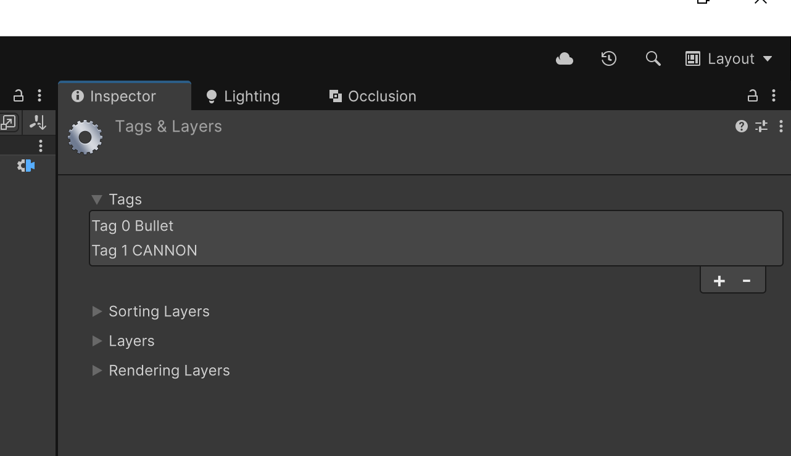

체력 바 추가하기 , TankController에서

    [NonSerialized]

    public TMP_Text nickName;

    private float initHp = 100.0f;

    private float currHp = 100.0f;

HP 값 추가하기

이후 맨 밑에 OnCollisionEnter 부분에서 함수추가

            // 유저를 죽인 막타 유저 표시하기

            currHp -= 20.0f;

            if (currHp <= 0.0f)

            {

                string msg = $"{pv.Owner.NickName} is killed by {player.NickName}";

                Debug.Log(msg);

            }

탱크가 막타 맞아서 죽고나면 사라져야 하니까, Inspector에서 체크 해제 할 수도 있지만 그렇게 되면 포톤이 끊길 수도 있기 때문에 탱크의 mesh만 꺼주도록 한다.

코루프로 돌기엔 너무 많기 때문에 미리 메쉬를 추출 해가지고 끄기로 하겠다.

TankController 스크립트에서 진행

    MeshRenderer[] renderers; // 배열로 렌더러를 추가해줌 (막타 쳤을 때 없어지도록 메쉬를 끄는 함수 SetVisibleTank에 씀)

이후 Awake 함수 안에 추가

        nickName = transform.Find("Canvas/Panel/NickName").GetComponent<TMP_Text>();

        nickName.text = pv.Owner.NickName;

        // SetVisibleTank와 연결

        renderers = this.gameObject.GetComponentsInChildren<MeshRenderer>();

이후 게임 안에서 하이어라키의 탱크를 인스펙터에서

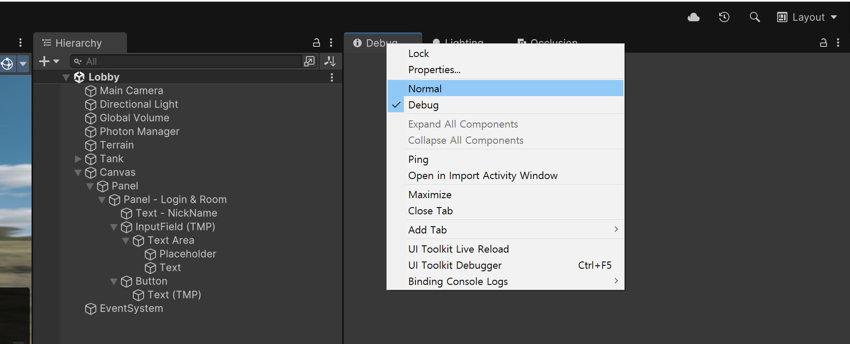디버그 모드로 보면

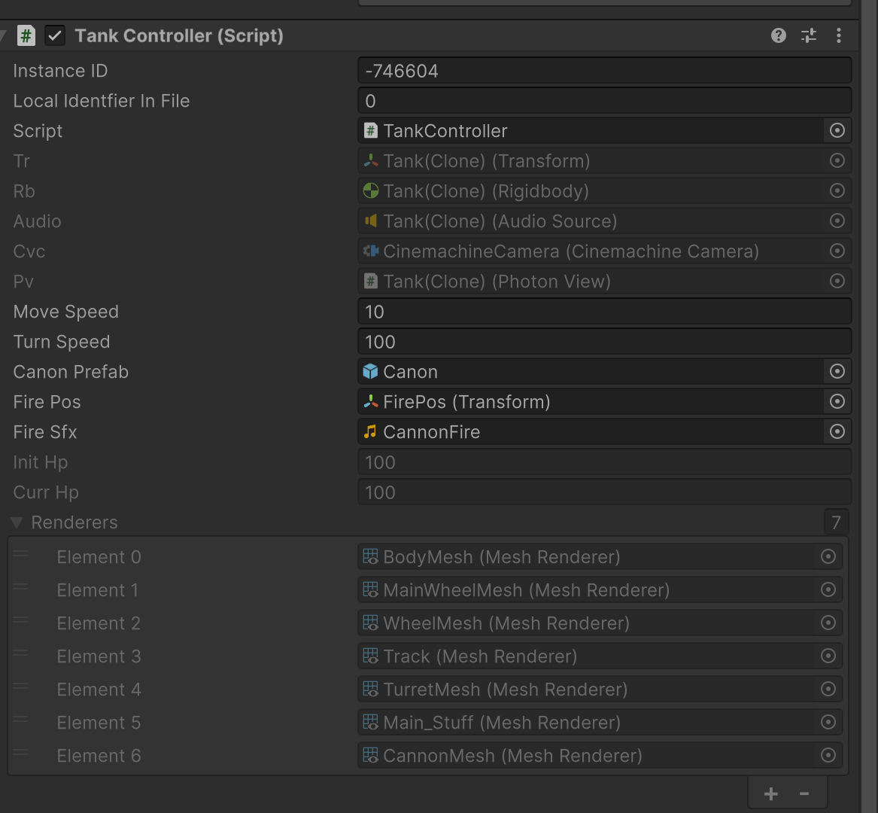

위와같이 렌더러들이 들어간 것을 확인할 수 있다

다시 탱크 콘트롤러 맨 아래에서

    void SetVisibleTank(bool isVisible) // 선택된 모든 렌더러를 비활성화 시키는 함수

    {

        foreach (var renderer in renderers)

        {

            renderer.enabled = isVisible;

        }

    }

코딩 후, OnCollisionEnter 안에 currHp 쪽에서 SetVisibleTank(false); 해줌

    // 파괴된거 리스폰 하는 함수

    void RespawnTank()

    {

        currHp = initHp;

        SetVisibleTank(true);

    }

추가해주고, Invoke 함수로 추가해준다 3초 후에 리스폰하겠다.

            currHp -= 20.0f;

            if (currHp <= 0.0f)

            {

                string msg = $"{pv.Owner.NickName} is killed by {player.NickName}";

                Debug.Log(msg);

                SetVisibleTank(false);

                Invoke(nameof(RespawnTank), 3.0f);

            }

        }

Canvas 남아서 시야에 보이니까 같이 없애주기

    void SetVisibleTank(bool isVisible) // 선택된 모든 렌더러를 비활성화 시키는 함수

    {

        foreach (var renderer in renderers)

        {

            renderer.enabled = isVisible;

        }

        tr.Find("Canvas").gameObject.SetActive(isVisible);

    }

디버그로 누가 누구 죽였는지 뜨던거를 채팅창 형식으로 추가해주기

Battlefield Scene 에서 진행

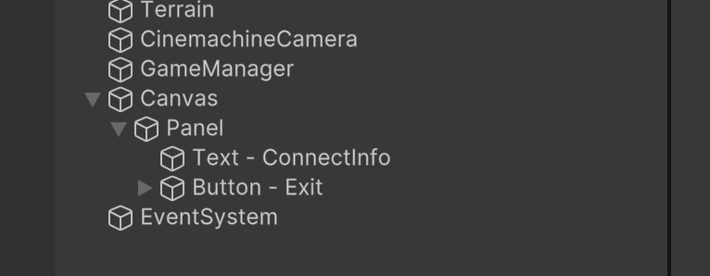

Canvas 아래에 Panel 하나 더 추가

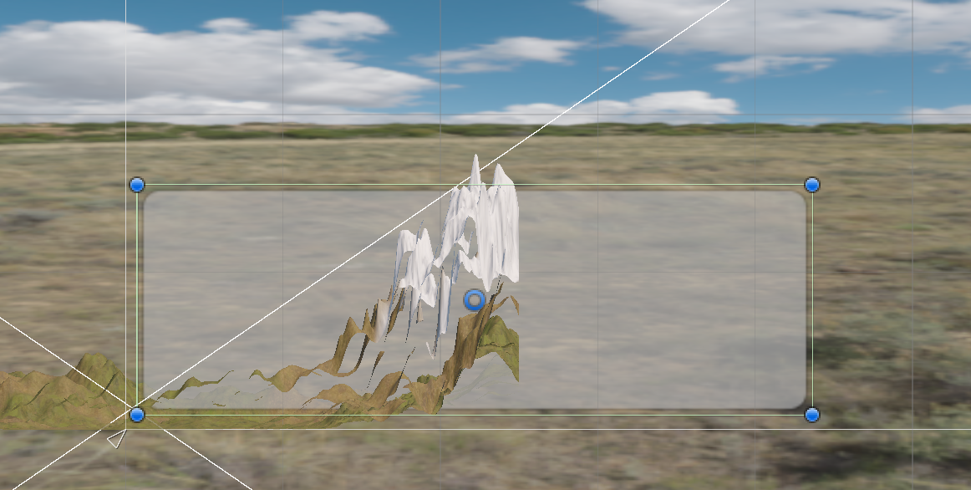

왼쪽 아래로 옮기기, 앵커포인트 좌측 하단

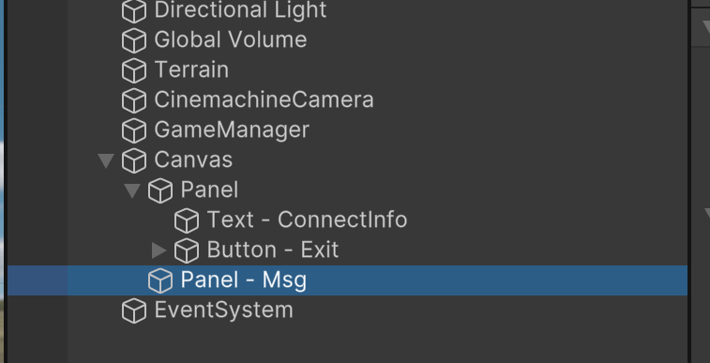

Msg 이름 변경해주기

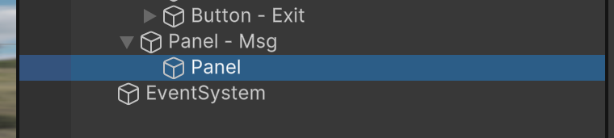

색깔 변경 후에 다시 패널 하나 추가

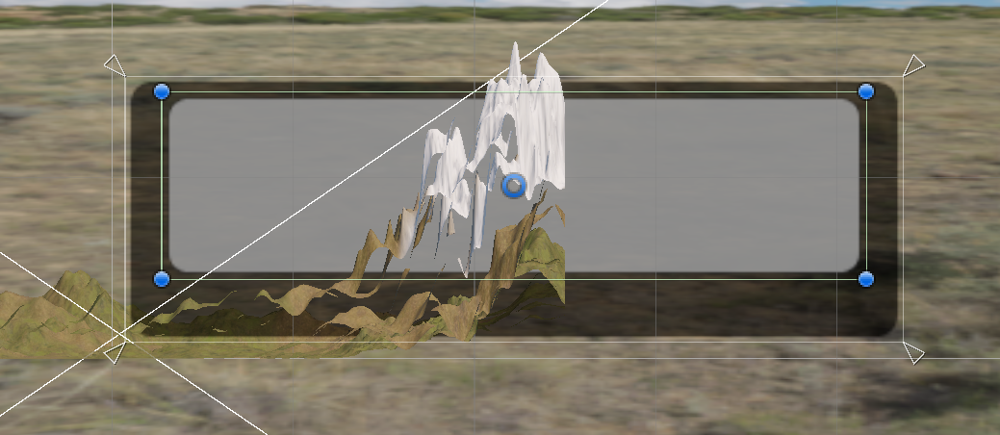

크기 조절, 색도 찐하게 조절

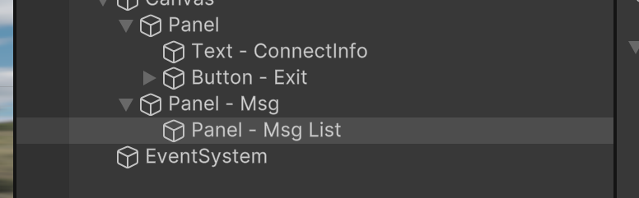

Msg List로 이름 변경 하고 차일드로 텍스트메시프로 추가

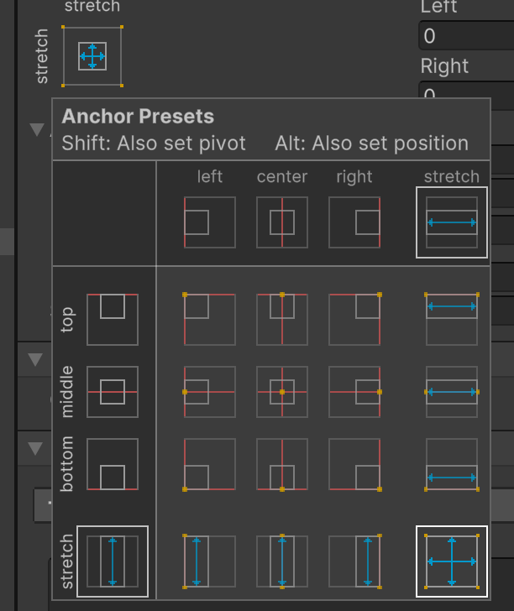

텍스트는 full stretch(알트 누르고)

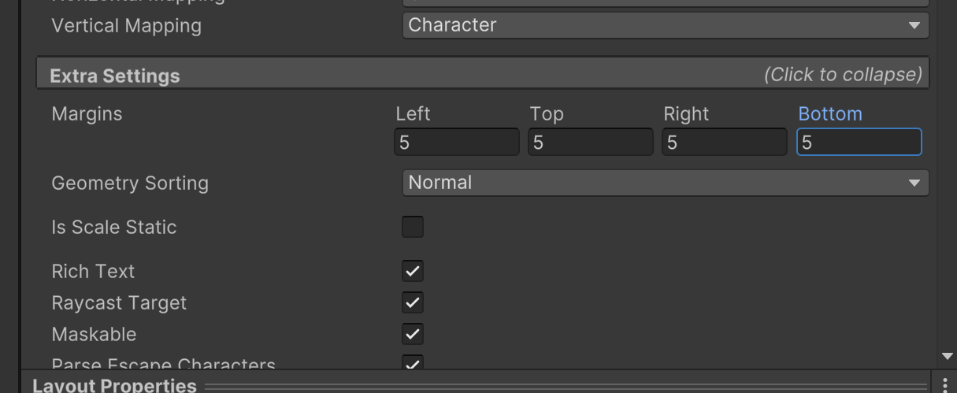

크기 조절 하고 글자에 마진도 주고

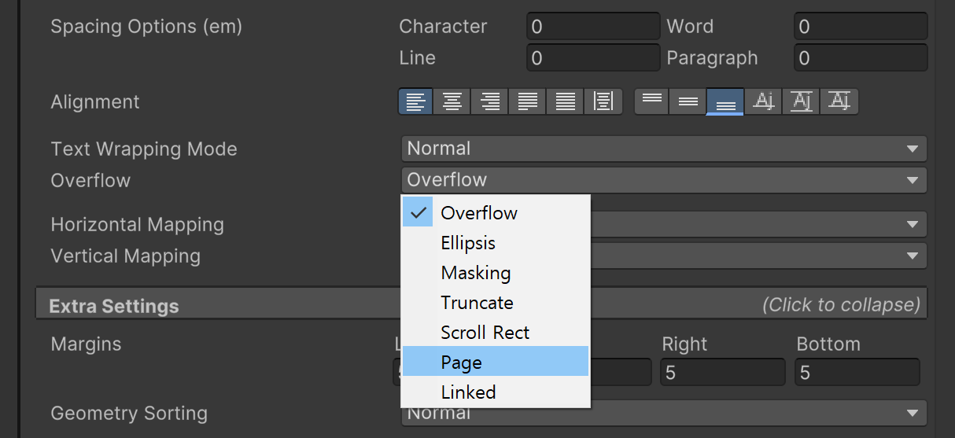

Alignment 바텀으로, 오버플로우 설정은 Masking 채팅창은 영역이 지정되어 있으니까 나머지는 짜르기 위해서

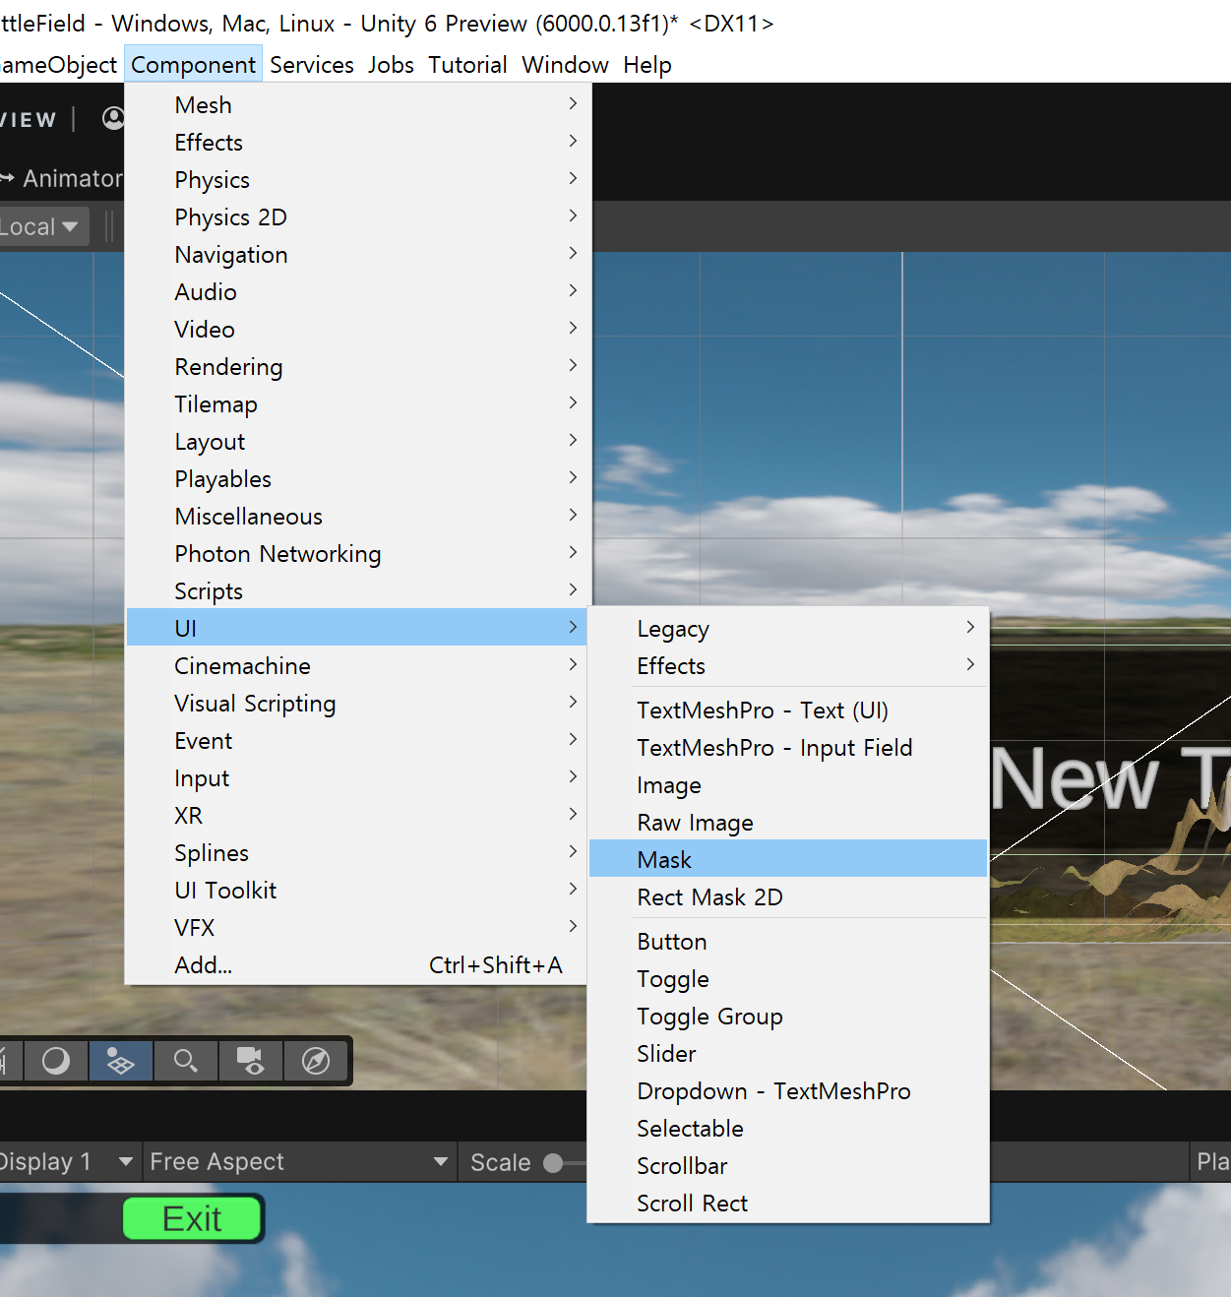

패널 – msg list 에다가 Component – UI – Mask 추가

이후 콘솔창에 뜨는거 채팅창에 띄우기 위해서 GaneManager에 코딩

    [SerializeField] private TMP_Text msgText;

    public void DisplayMessage(string msg) // 탱크 터트렸을 때 메세지리스트에 띄우기

    {

        msgText.text += msg + "\n"; // \n 은 리턴이다..

    }

싱글톤 변수 instance 선언

public class GameManager : MonoBehaviourPunCallbacks

{

    public static GameManager Instance = null;

    void Awake()

    {

        Instance = this;

    }

어디서든 전역적으로 접근이 가능해졌다.

이후 탱크콘트롤러 스크립트

            currHp -= 20.0f;

            if (currHp <= 0.0f)

            {

                // 구분을 위해서 색을 추가해줬다.

                string msg = $"<color=#00ff00>{pv.Owner.NickName}</color> is killed by <color=#ff0000>{player.NickName}</color>";

                // DisplayMassage 함수 불러오기

                GameManager.Instance.DisplayMessage(msg);

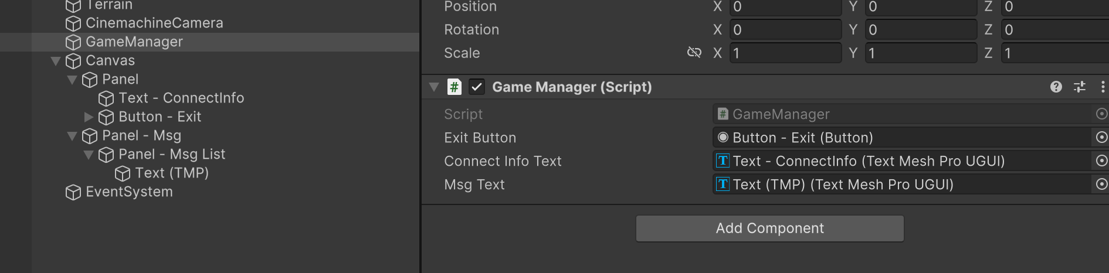게임매니저 안에 msg Text랑 패널 msg list 아래의 Text 연결해주기

채팅메세지를 추가하기 – 배틀필드 씬에서 진행

한글 안되니까 폰트 추가 한글 완성형 2350자 (KS X 1001), 목록에서 전체 복사하기

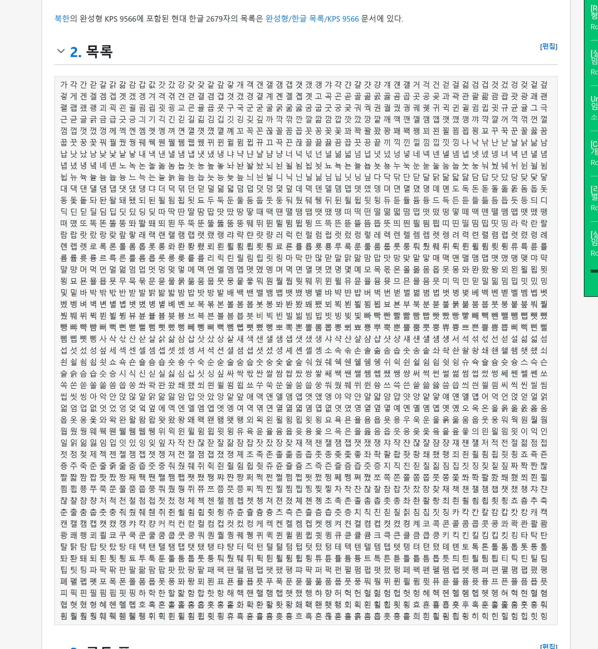

유니티에서

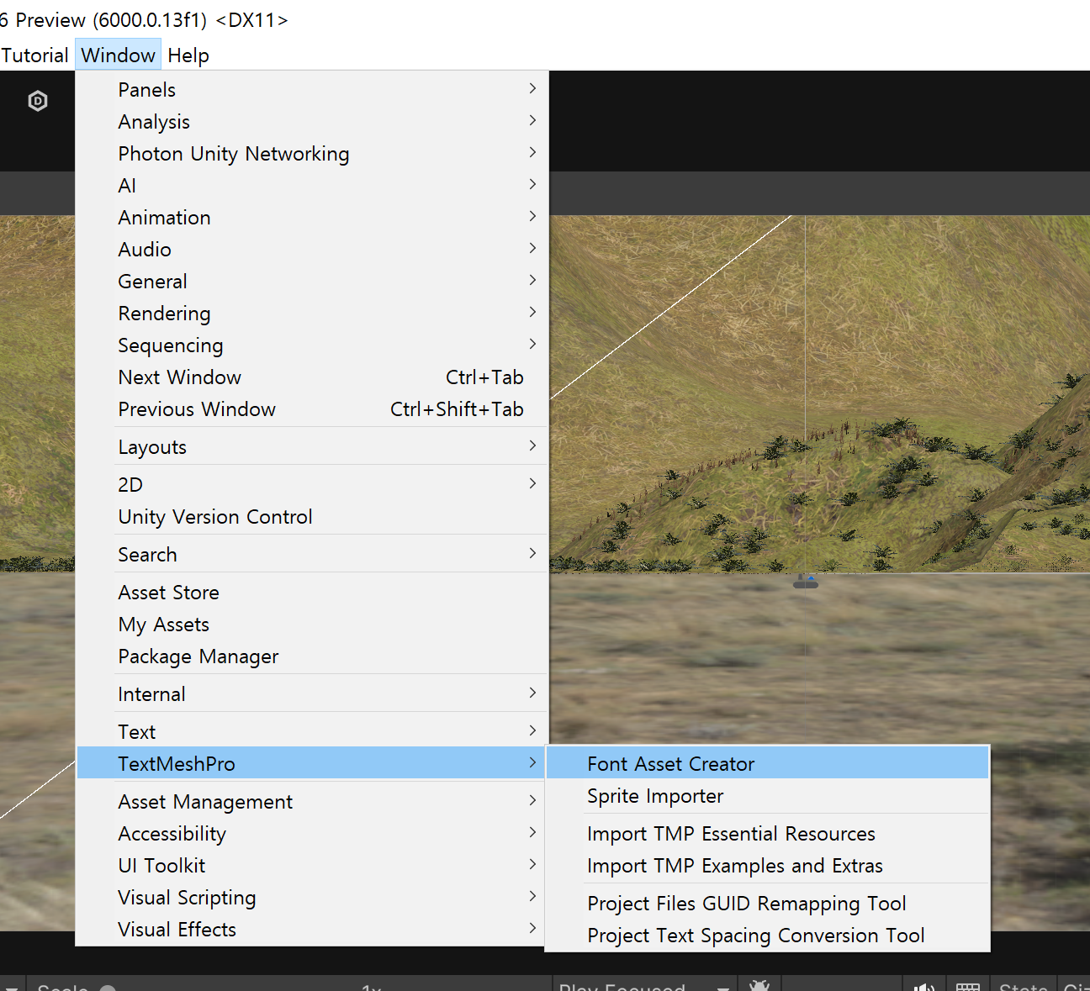

Font Asset Creator

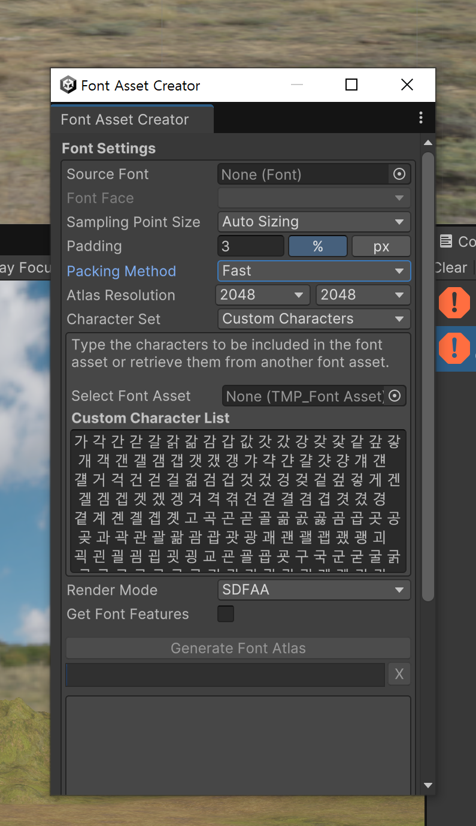

위와 같이 넣어주기, 폰트 받아서 설치하기

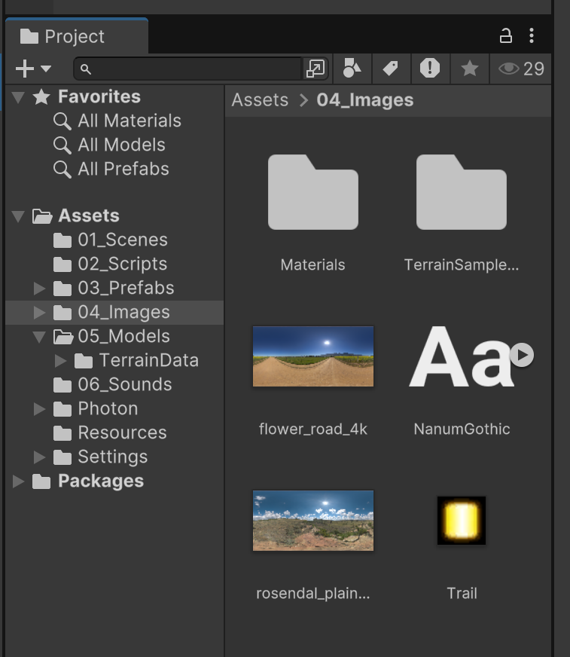

프로젝트에 끌고오기

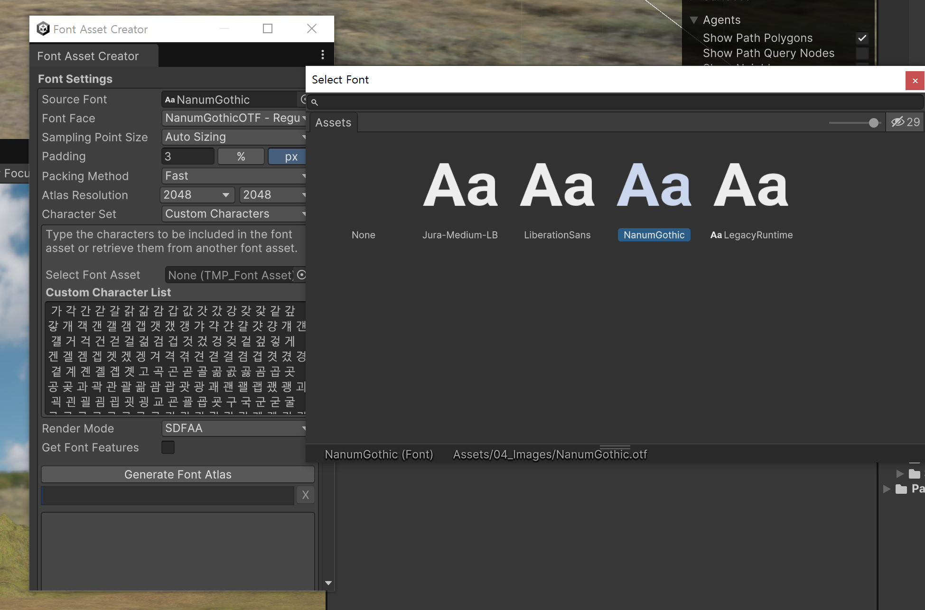

이후 폰트 아틀라스

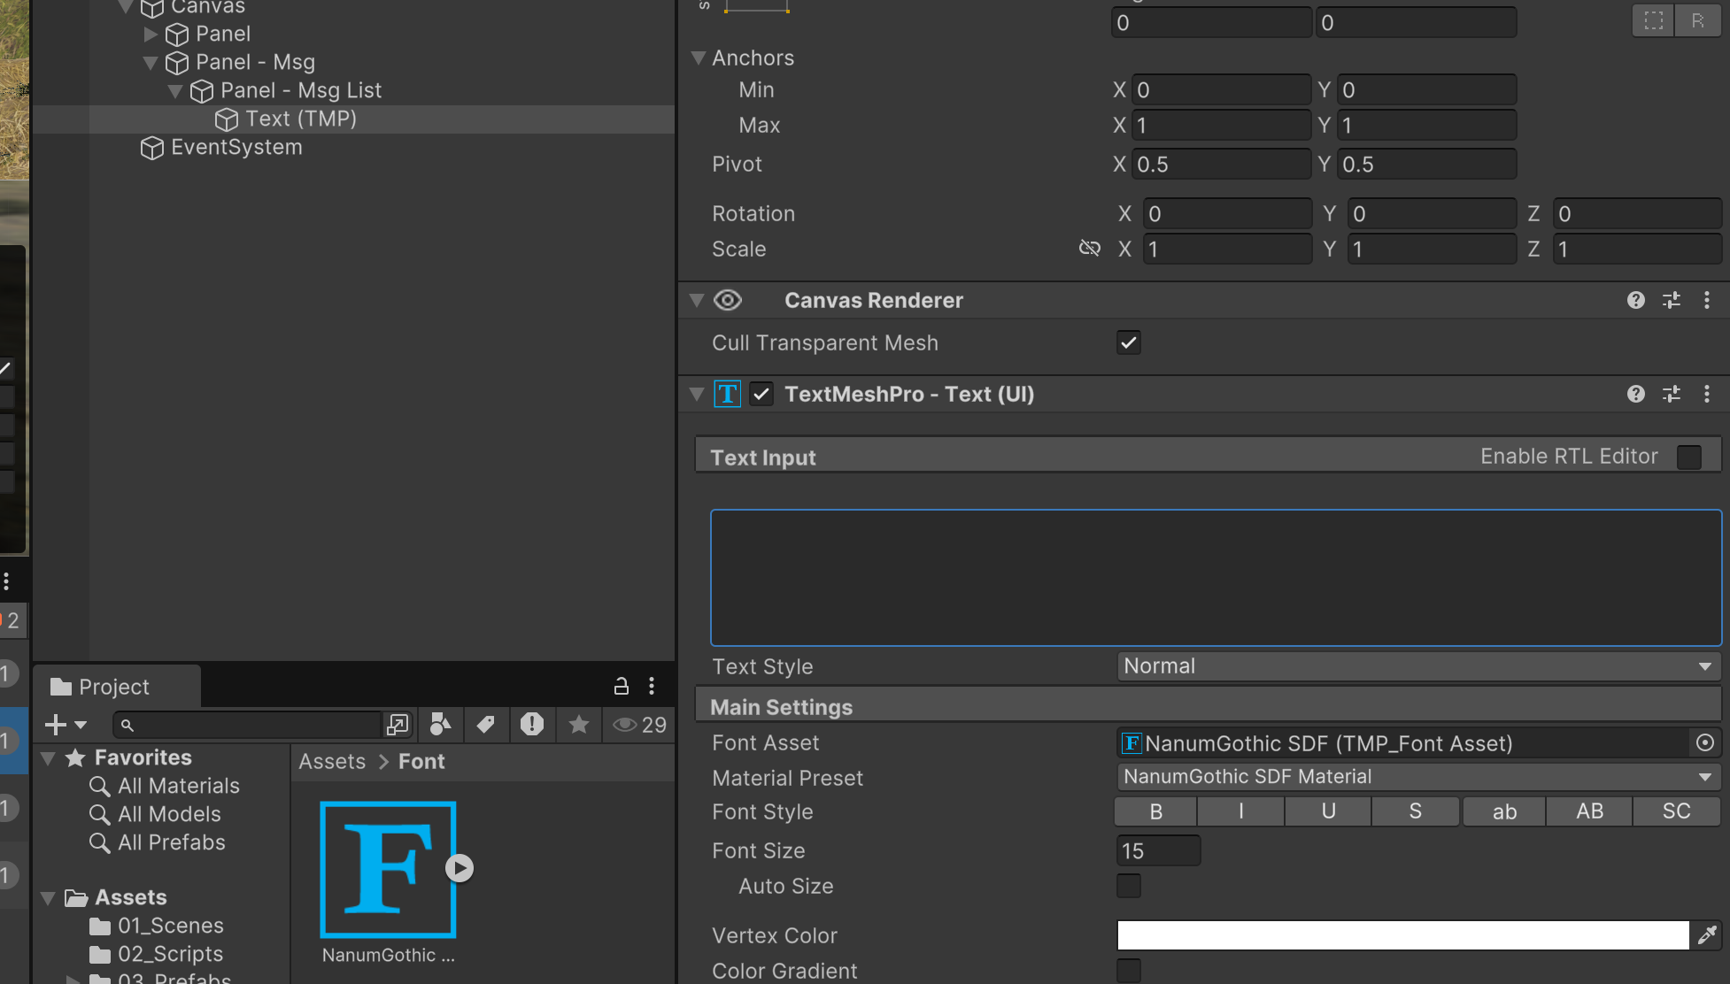

Font Asset 에서 생성한걸로 추가해주기

            currHp -= 20.0f;

            if (currHp <= 0.0f)

            {

                // 구분을 위해서 색을 추가해줬다.

                string msg = $"<color=#00ff00>{pv.Owner.NickName}</color>님은 <color=#ff0000>{player.NickName}</color>에 의해 사망했습니다.";

                // DisplayMassage 함수 불러오기

영어로 쓰여 있던거를 한글로 바꿔주기

아래 같이 표시될 수 있다.

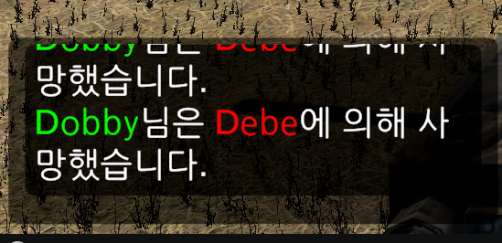

배틀필드에서

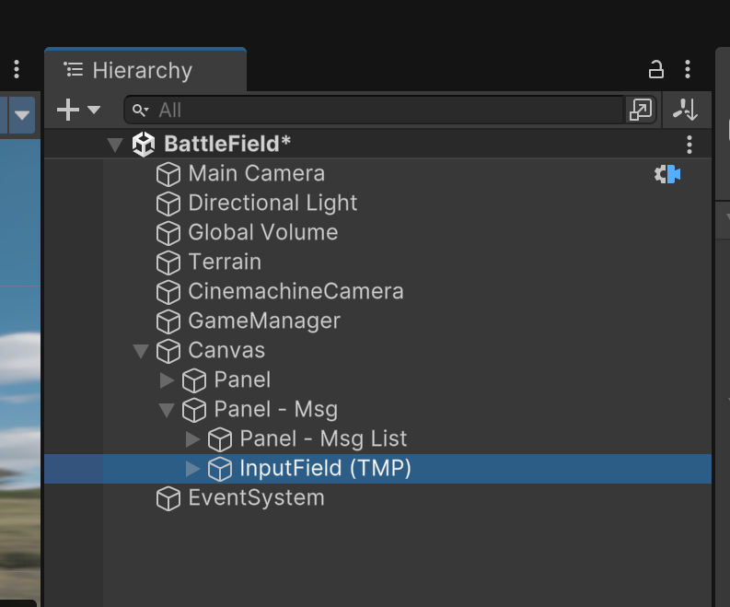

Msg 아래에 InputField 추가

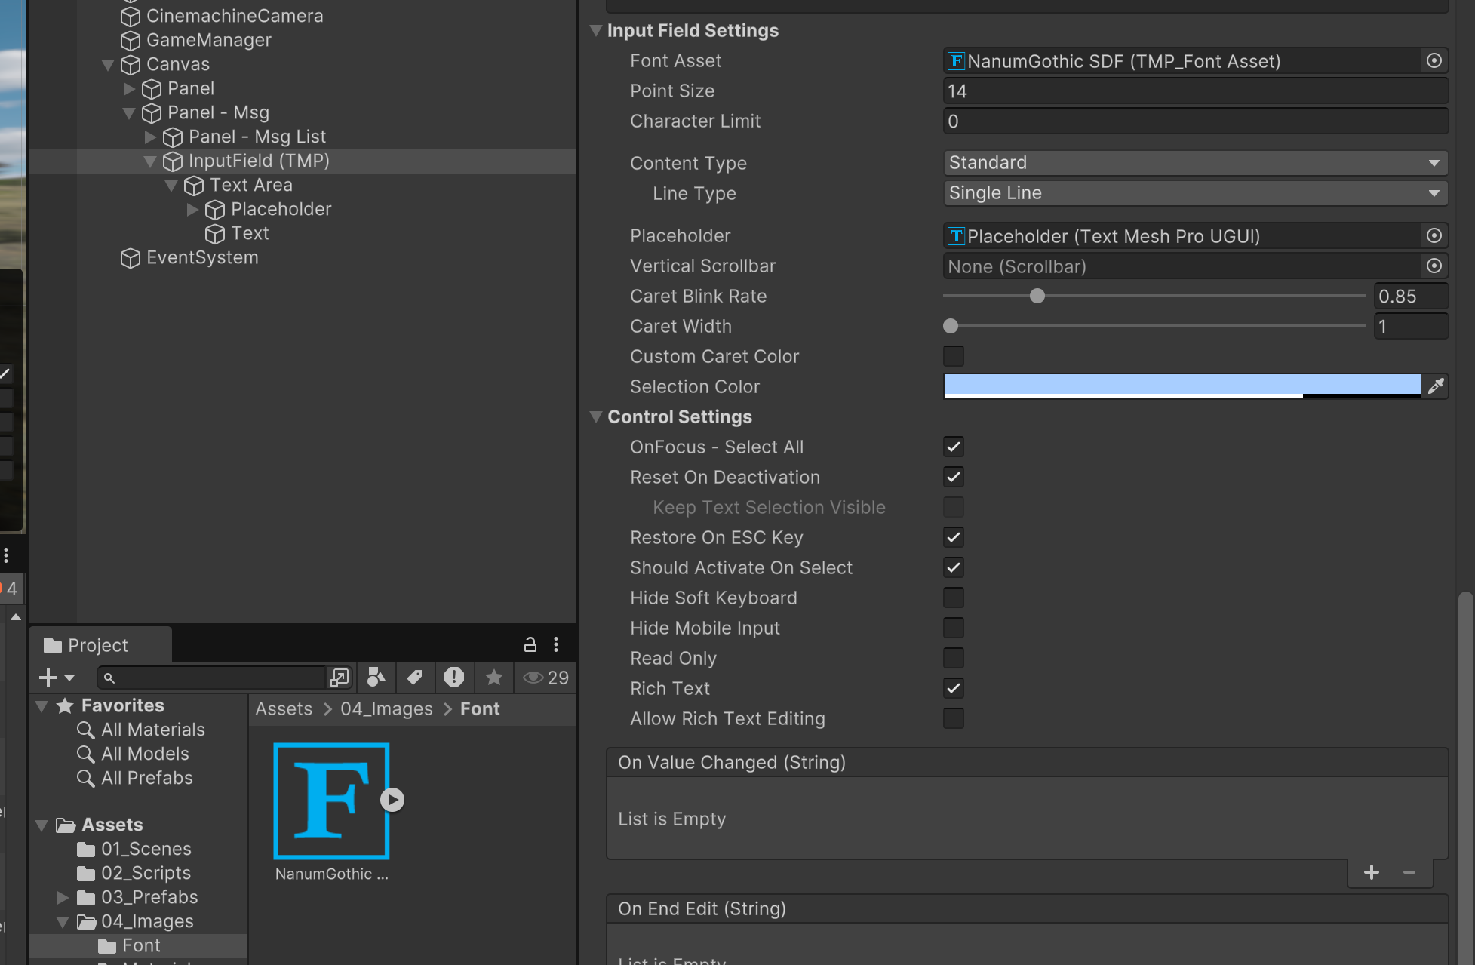

Input Field Settings 에서 Font Asset에 한글 글꼴 추가(위에는 NanumGothic SDF)

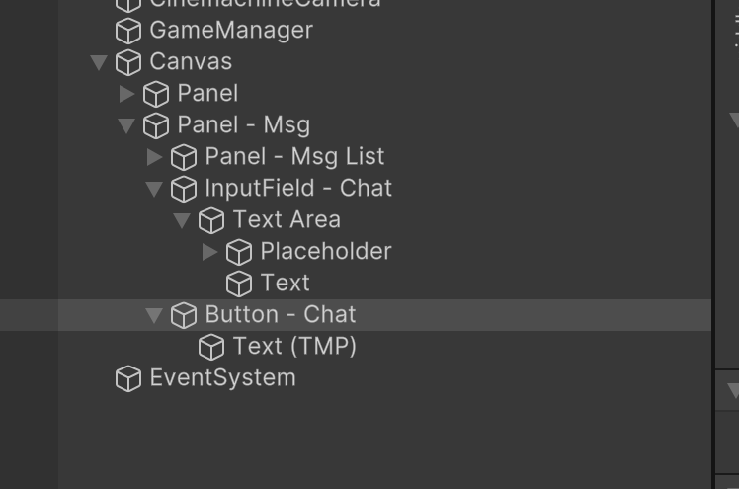

보내기 버튼 만들어주기

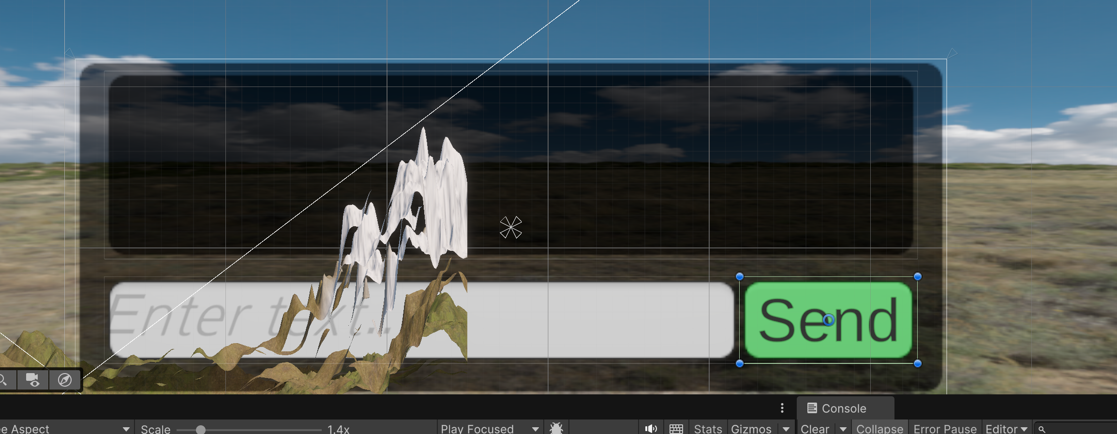

컬러, 위치 조절 후에 Send 쓰기

RPC 를 이용해서 메시지를 보내기

GameManager 에 인풋필드, 버튼 추가

    // RPC 를 이용해서 채팅 보낼 때 쓸 인풋필드와 버튼추가

    [SerializeField] private TMP_InputField chatMsgIf;

    [SerializeField] private Button SendMsgButton;

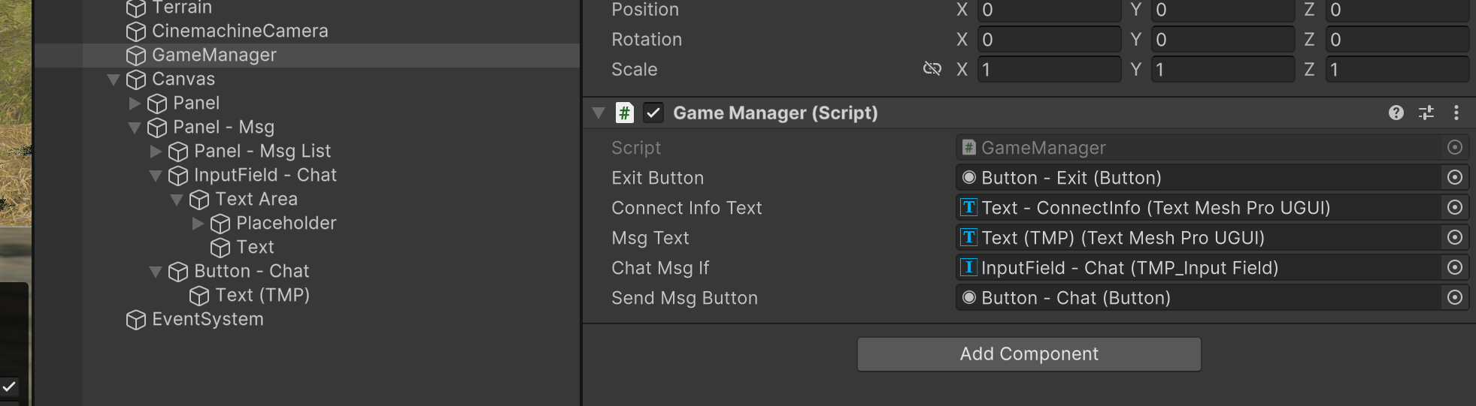

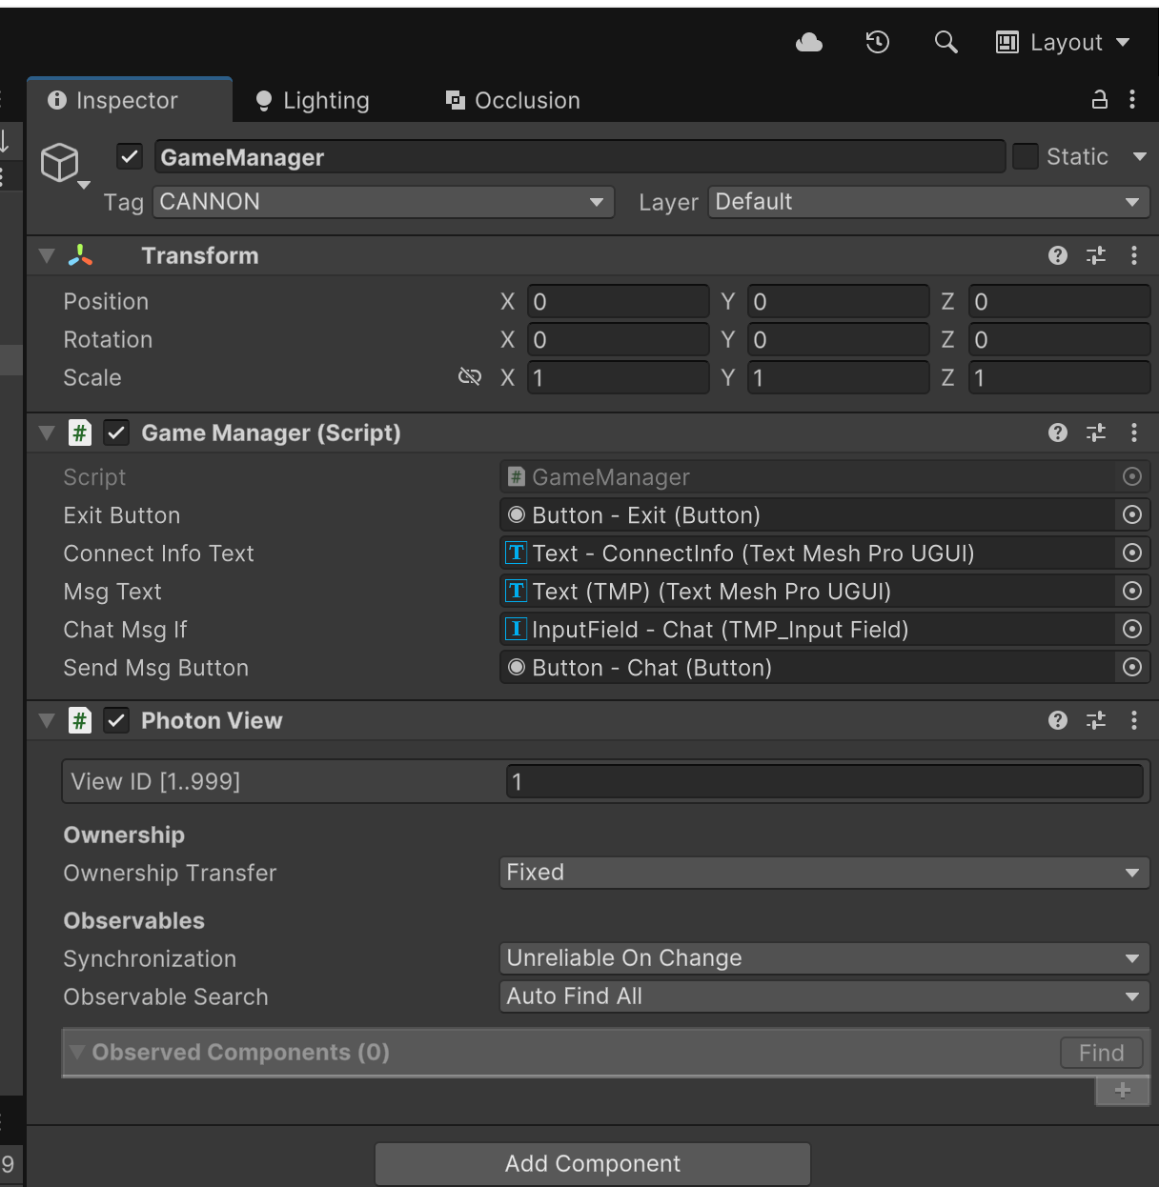

GameManager에 PhotonView 추가하기

실시간으로 동기화 시킬 필요가 없기 때문에 synchron~ off 로 바꾸기

    // RPC 를 이용해서 채팅 보낼 때 쓸 인풋필드와 버튼추가

    [SerializeField] private TMP_InputField chatMsgIf;

    [SerializeField] private Button SendMsgButton;

    private PhotonView pv;

    IEnumerator Start()

    {

        exitButton.onClick.AddListener(() => OnExitButtonClick());

        // 동시성 접속 에러가 나지 않도록 잠깐~ 딜레이를 줌

        SendMsgButton.onClick.AddListener(() => SendChatMessage());

    public void SendChatMessage()

    {

        // 누가 보냈는지 [Zackiller], 뒤에 문장 안녕하세요~

        string msg = $"<color=#00ff00>[{PhotonNetwork.NickName}]</color> {chatMsgIf.text}";

        DisplayMessage(msg); // 자기자신한테 메시지를 출력

        pv.RPC(nameof(DisplayMessage), RpcTarget.OthersBuffered, msg); // 다른 사람들한테 메시지 보내기

    }

    [PunRPC] // RPC 로 변경하기. 로컬과 RPC로 모두 사용이 가능하다.

    public void DisplayMessage(string msg) // 탱크 터트렸을 때 메세지리스트에 띄우기

    {

        msgText.text += msg + "\n"; // \n 은 캐리지 리턴이다..

    }

함수 추가

엔터 치면 채팅 가게끔 설정

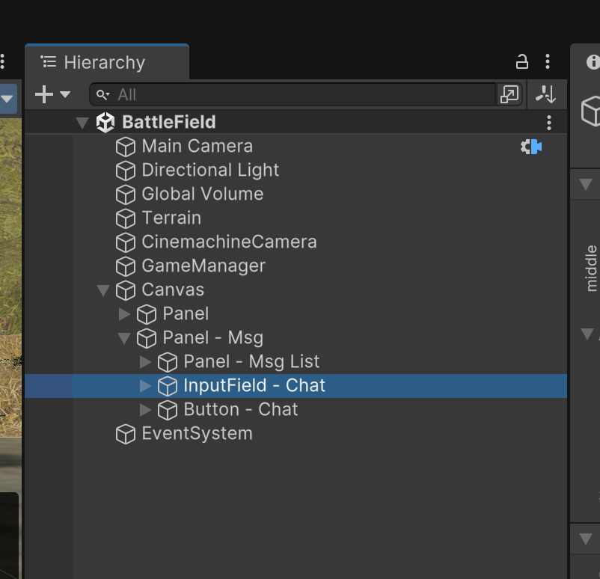

여기에서

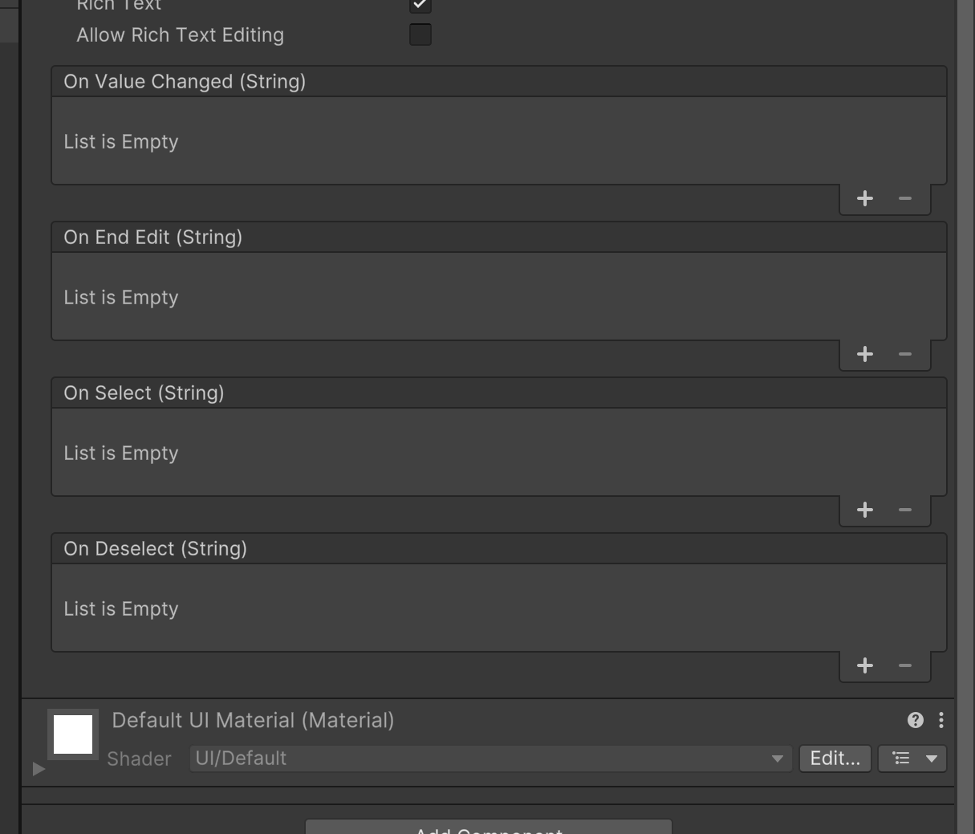

아래로 내려보면 OnEndEdit 에 + 눌러서

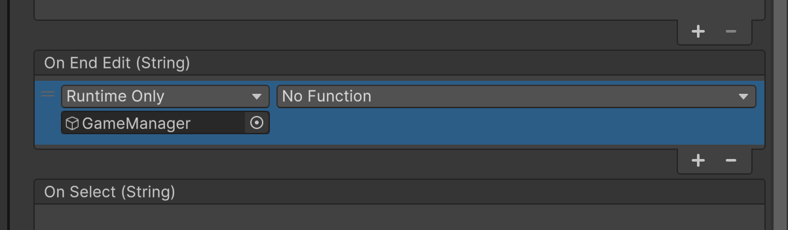

GameManager 추가

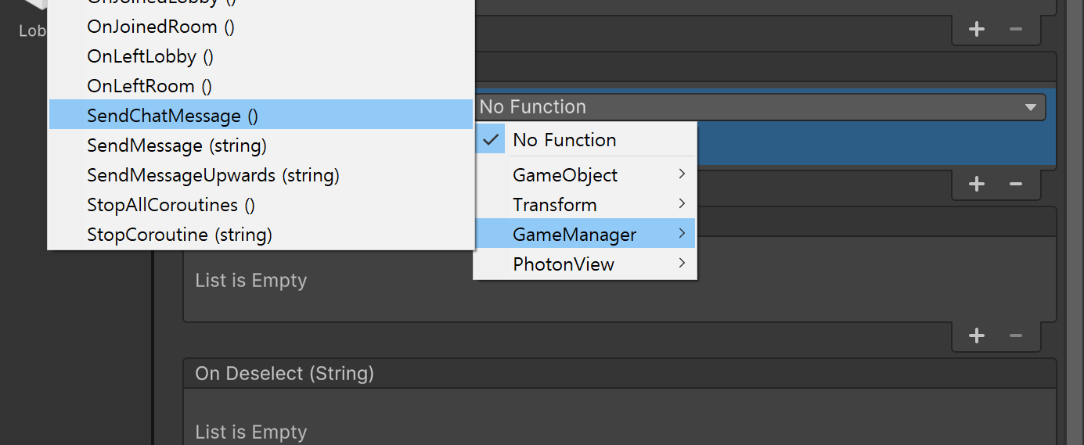

까지 하면 엔터를 쳤을 때 채팅이 가진다

피 추가하기

탱크 컨트롤러

using UnityEngine.UI;

    [NonSerialized]

    public TMP_Text nickName;

    public Image hpBar;

OnCollisionEnter 함수에서 CurrHp 아래에

            hpBar.fillAmount = currHp / initHp;

추가하기

    void RespawnTank()

    {

        currHp = initHp;

        hpBar.fillAmount = 1.0f;

        SetVisibleTank(true);

    }

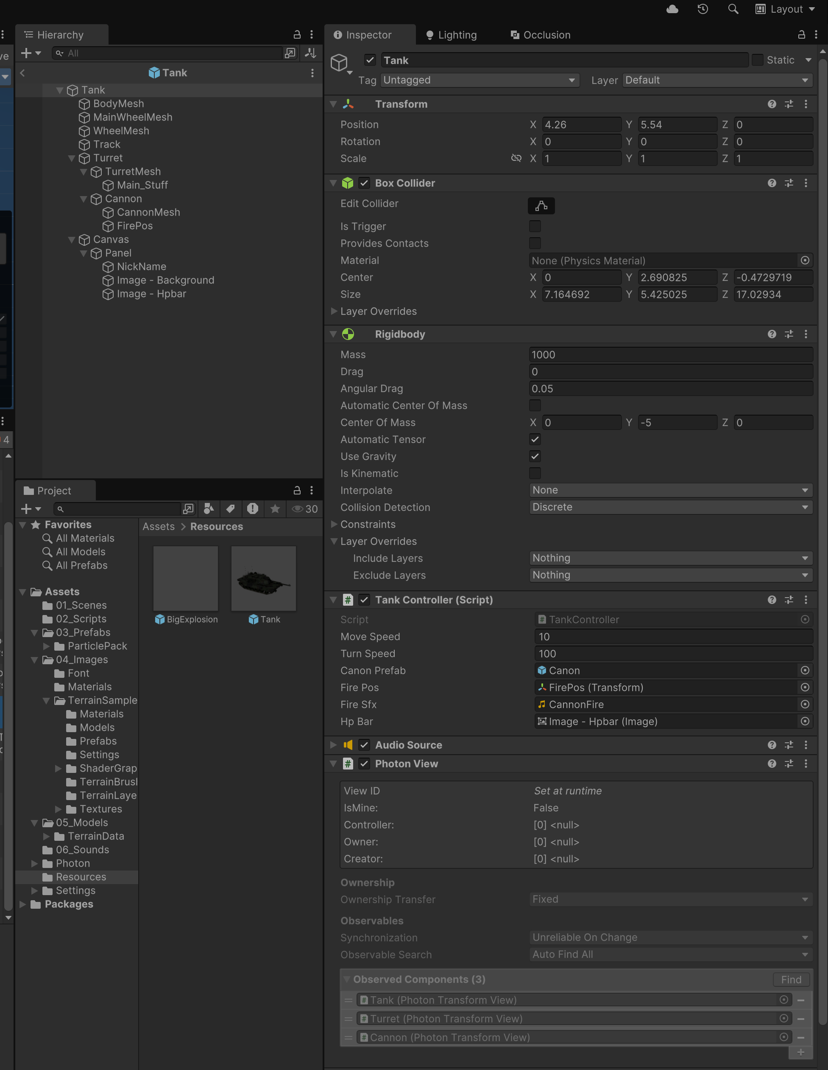

리소시스 폴더의 탱크 프리펩에서 변경하기 canvas 아래에 image 로 백그라운드와 hpbar 추가

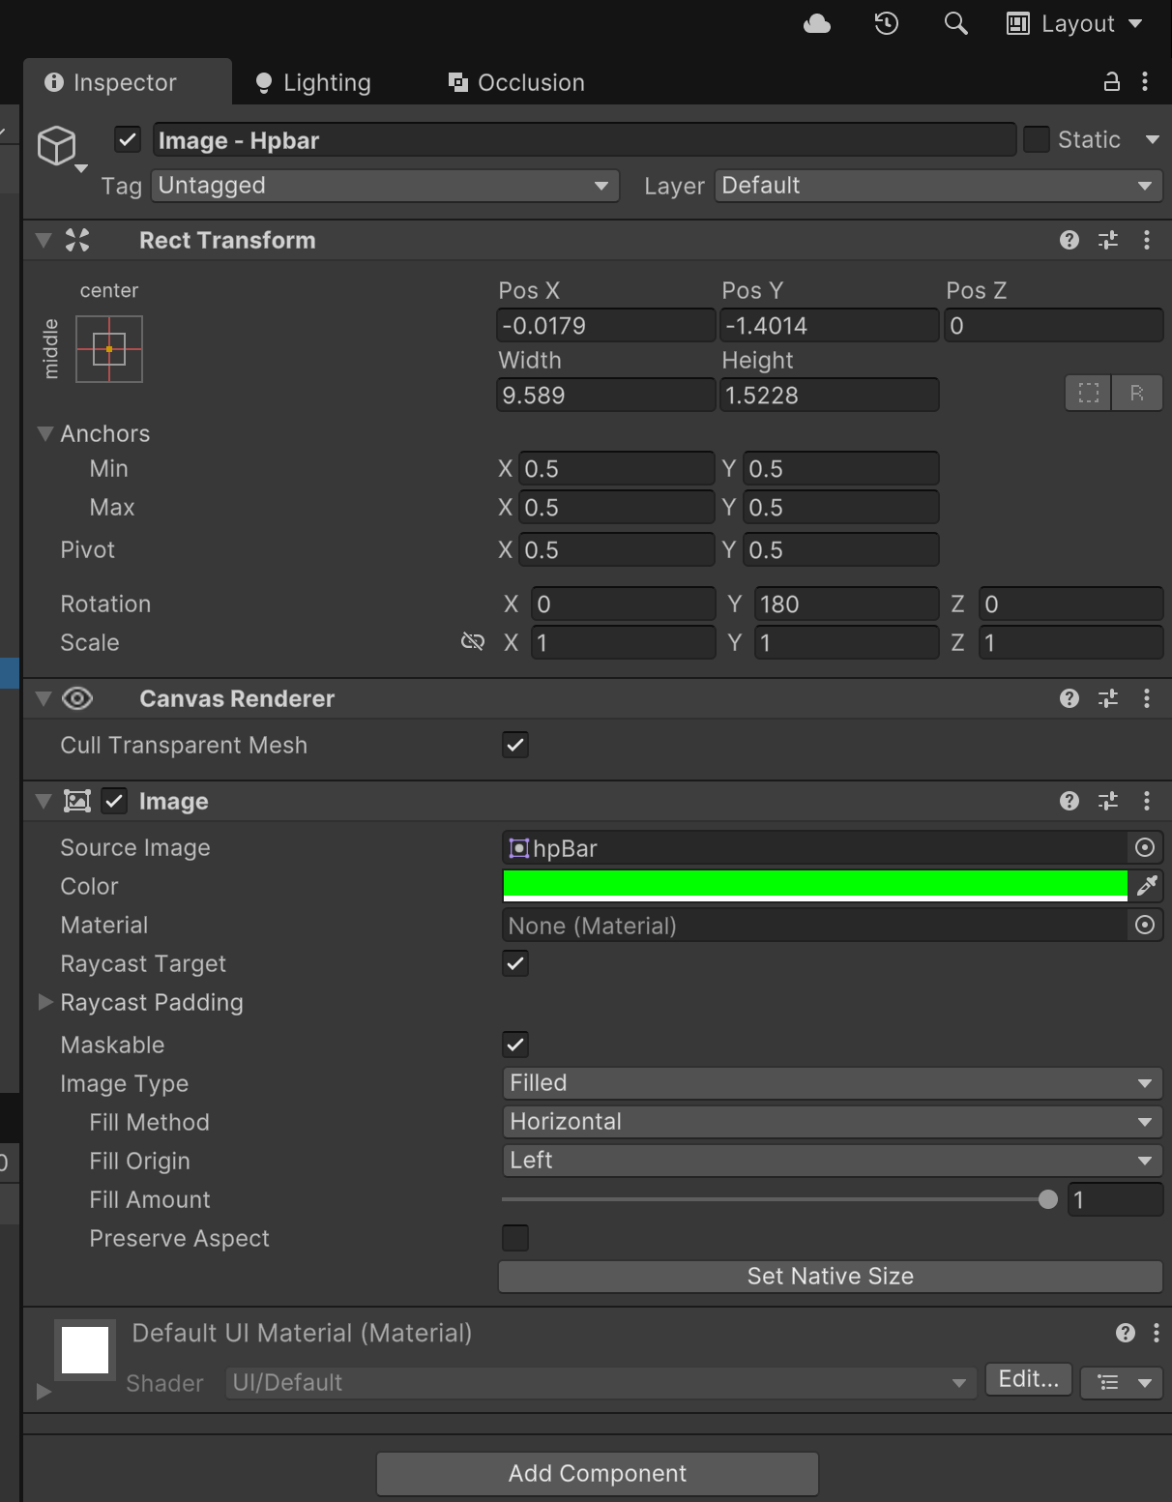

소스이미지에 hpBar , Image Type 은 Filled , Horizontal로 변경하면 수치에 따라서 줄어들게 할 수 있다.

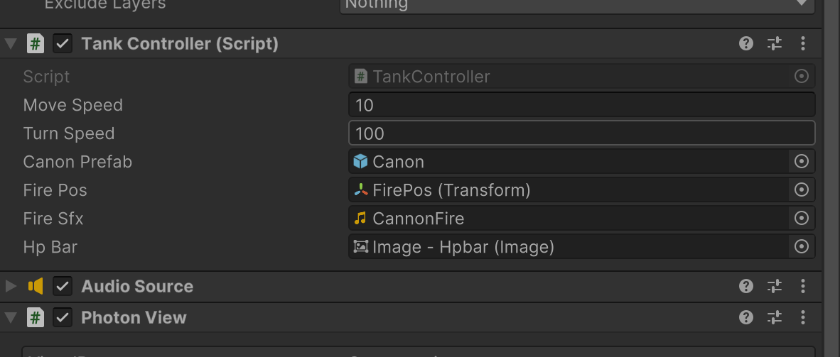

이후 하이어라키의 탱크를 클릭해서 위에 코딩 해놓았다면 Tank Controller 스크립트에 Hp Bar가 생겼을 것이고, 여기에

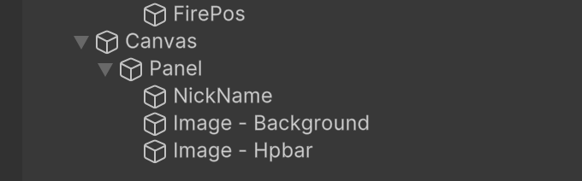

에 있는 Image – Hpbar를 추가해준다.